4. Modelowanie analityczne
Model analityczny SI
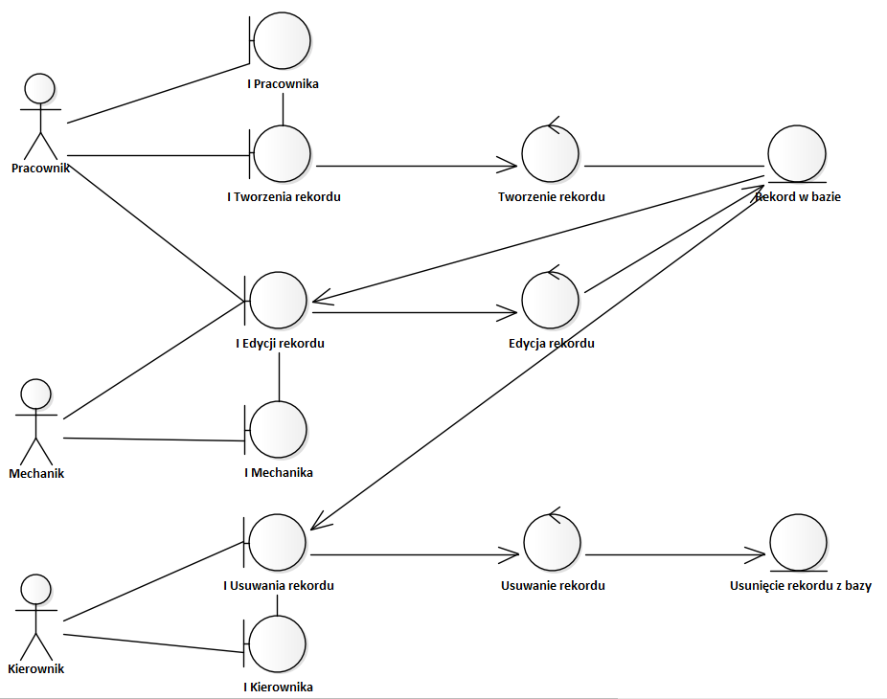Diagram 1: Diagram Analityczny ewidencji stanu magazynowego

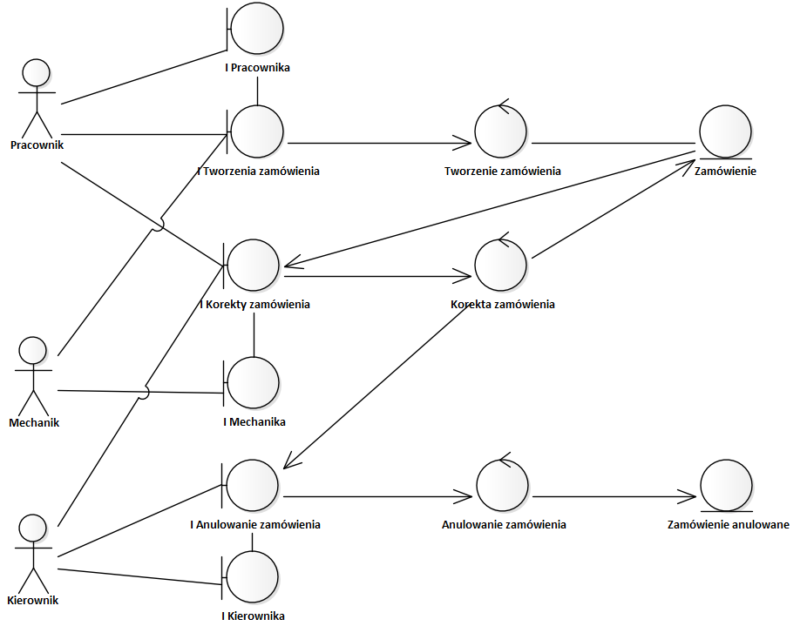Diagram 2: Diagram analityczny Zamawiania części i narzędzi

